В 2022 году Единый урок по безопасности в сети Интернет прошел уже в девятый раз. В этом году библиотеки МО Белореченский район провели для читателей 8 мероприятий.
15 ноября Детская библиотека провела Единый урок безопасности в сети Интернет для ребят 5 класса «В» Гимназии г. Белореченска. Мероприятие направленно на повышение уровня информационной безопасности детей и подростков в информационном пространстве. В ходе беседы ребята узнали, какие бывают виды вирусов, как с ними бороться, как не следует хранить пароли, и как не попадать под негативное влияние в сети. Дети активно проявляли себя, приводили примеры, вместе с библиотекарем повторили правила поведения в Интернете.
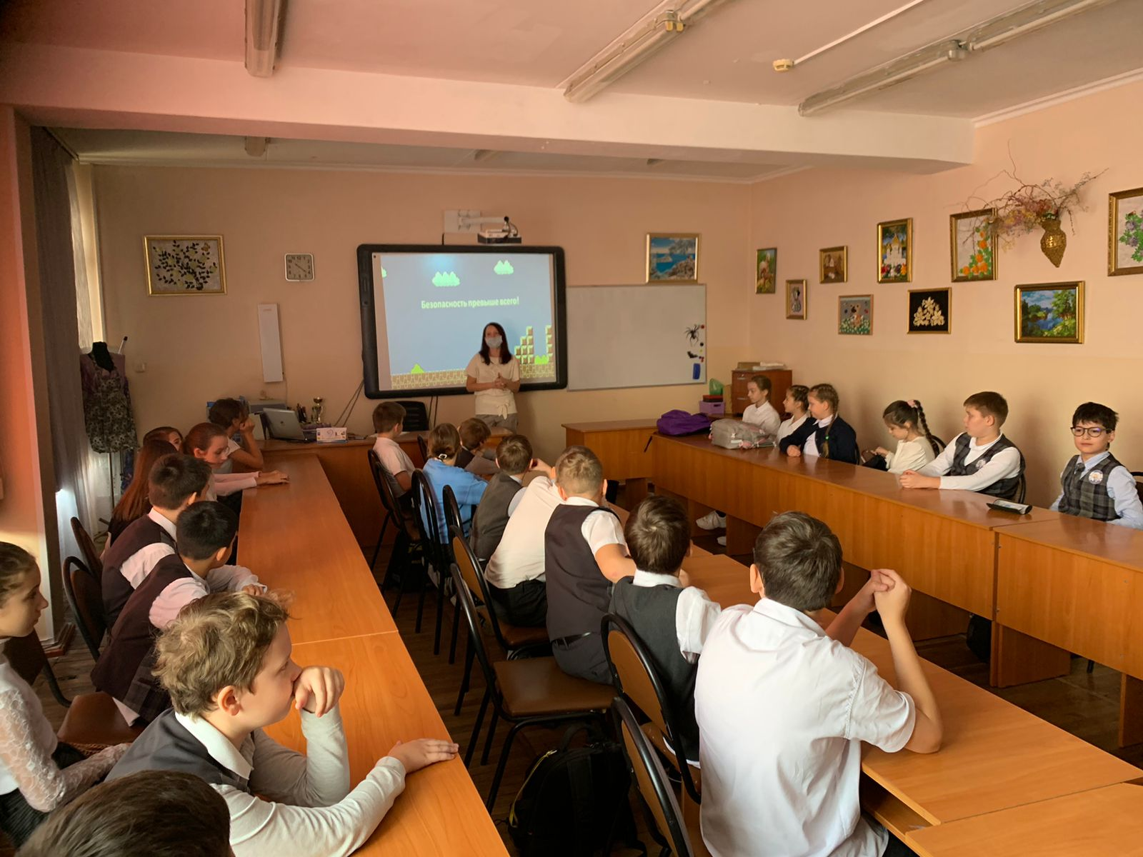

2 ноября в сельской библиотеке п. Заречного прошел видео-урок по кибербезопасности. Он был направлен на повышение уровня информационной безопасности детей и подростков в сети «Интернет» и проведен вместе с Председателем Временной комиссии Совета Федерации по развитию информационного общества Л.Н. Боковой.
Ребята очень серьезно отнеслись к данному мероприятию, внимательно слушали обучение информационной безопасности и цифровой грамотности, после мероприятия задавали вопросы, делились историями. Просмотр видео-урока перерос в интересную беседу.
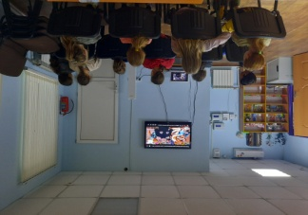
29 октября Южненская сельская библиотека в рамках единого урока по безопасности в сети «Интернет» провела беседу «Все ли ты знаешь об интернете!» Библиотекарь побеседовала с ребятами о безопасности в сети интернет и о том, как не попасться в руки в мошенники. О том, как оградить себя от вирусов и защитить свои данные. А также поговорили о пользе и вреде социальных сетях и интернета в целом.
28 октября Южненская сельская библиотека в рамках единого урока по безопасности в сети «Интернет» провела акцию «Безопасный интернет» раздав заранее подготовленные буклеты с советами по безопасности в сети интернет.
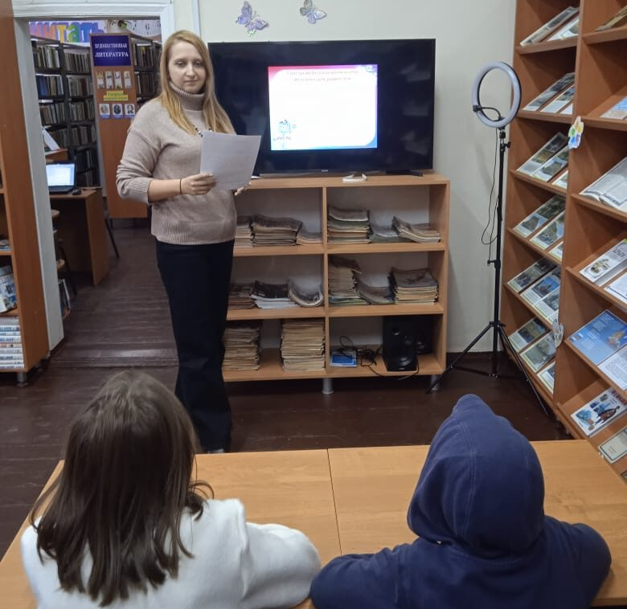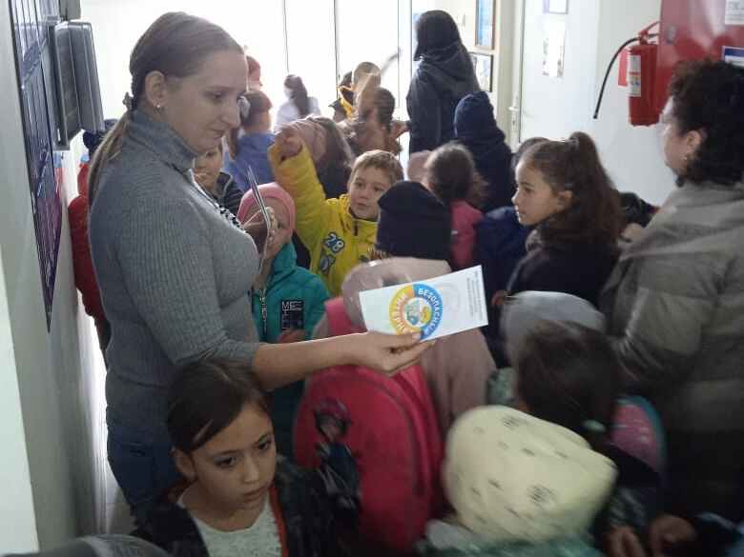
2 ноября Долгогусевская сельская библиотека провела Единый урок по безопасности в сети «Интернет» под названием «Безопасный интернет». Библиотекарь рассказала детям, как правильно и ответственно пользоваться сетью «Интернет». Также для ребят были подготовлены буклеты, которые рассказывали о правилах безопасности и о правилах общения в сети. В завершении мероприятия дети отгадали загадки и ответили на вопросы теста на знание правил поведения в интернете.
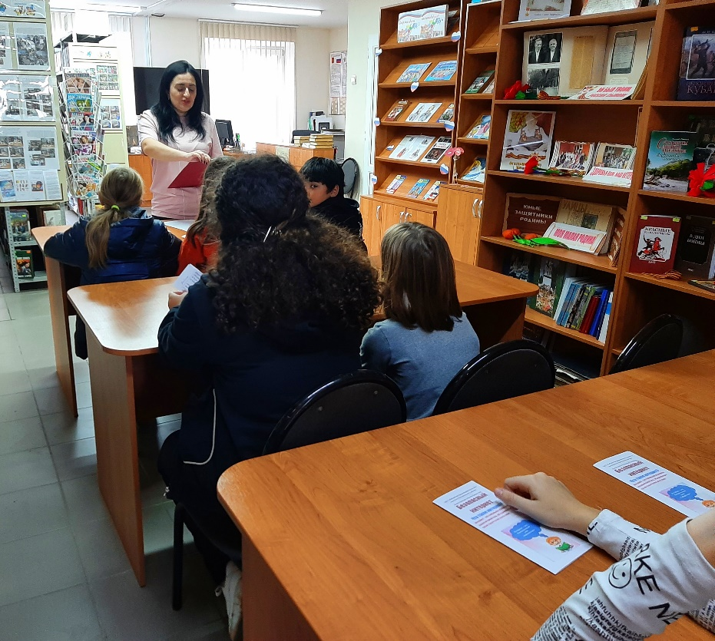
14 ноября прошёл познавательный час "Безопасный и полезный интернет". Участниками мероприятия стали ученики 9-11 классов МБОУ "СОШ №11" (28 человек).
Библиотекарь РМБУ Белореченской МЦБ ЦБ перечислила основные опасности глобальной сети и подсказала способы, как от них уберечься. Ребята узнали о скрытых и явных угрозах, подстерегающих пользователей сети интернет и возможностях их избежать, соблюдая ряд несложных правил.
На уроке школьники имели возможность узнать много новой и полезной информации, вреде социальных сетей, формировании компьютерной и интернет - зависимости, а также обсудить и высказать свою точку зрения об отношении к интернету.
Для закрепления услышанного старшеклассникам были предложены памятки «Безопасность в интернете», учителю был оставлен плакат для родителей с информацией об осуществлении родительского контроля посещений детей интернет – пространства.
Беседа прошла в форме живого интересного общения.
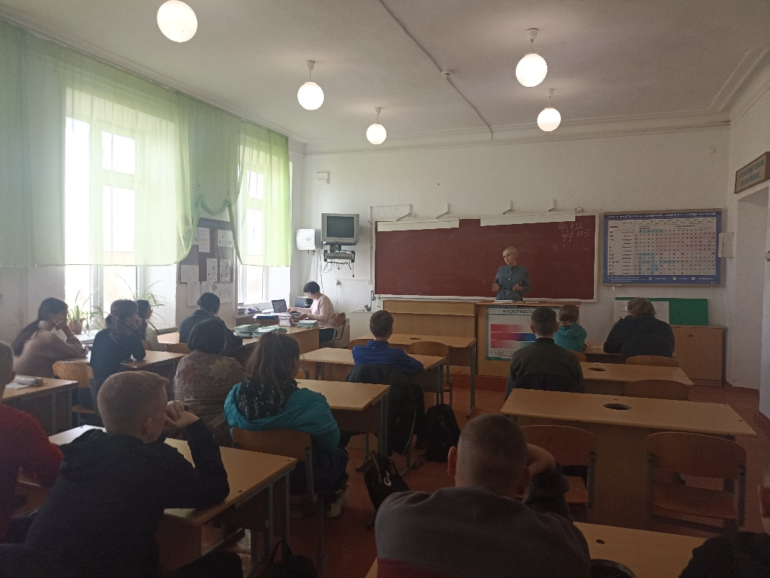
17 ноября в рамках акции "Часы мира и добра" Дружненская сельская библиотека провела в МАОУ СОШ №29 Единый урок по безопасности в сети «Интернет» под названием «Безопасность в интернете». Библиотекарь рассказала детям, как правильно и ответственно пользоваться сетью «Интернет». Также для ребят были подготовлены буклеты, которые рассказывали о правилах безопасности и о правилах общения в сети.
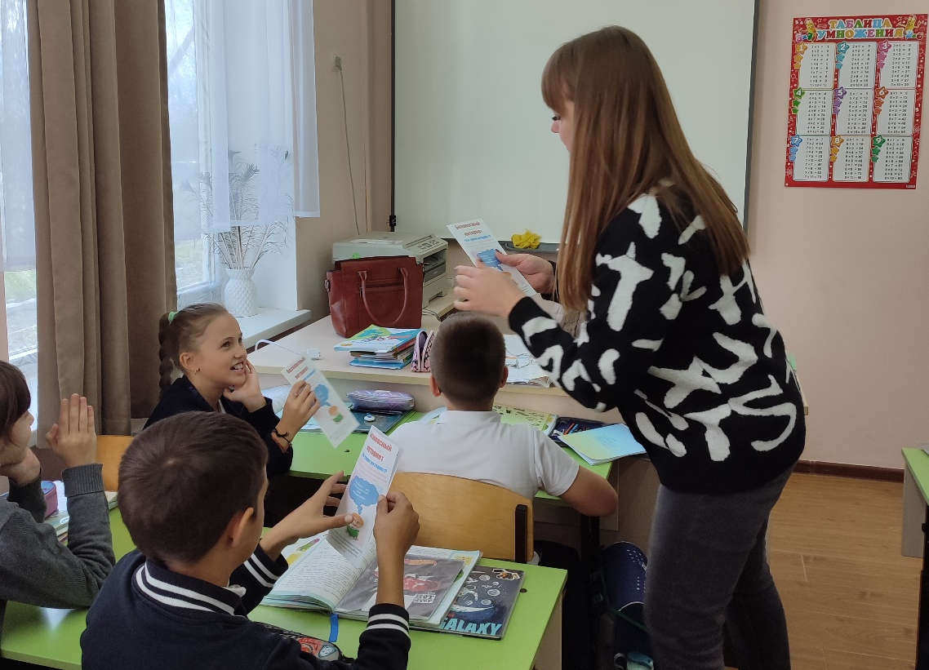

С целью привлечения внимания подростков к проблеме безопасности в современной информационной среде сотрудниками библиотеки БГП 26.10.2022 г. проведена познавательная программа «Интернет-зависимость. Советы специалистов», в ходе которой учащимся была дана информация о правилах безопасного поведения в сети Интернет. Ученики приняли участие в анкетировании «Я и Интернет», отвечали на вопросы викторины «Полезен интернет или вреден» и показали себя достаточно осведомленными в этом направлении. В заключении присутствующих на мероприятии подростков познакомили с советами специалистов по данной проблеме.
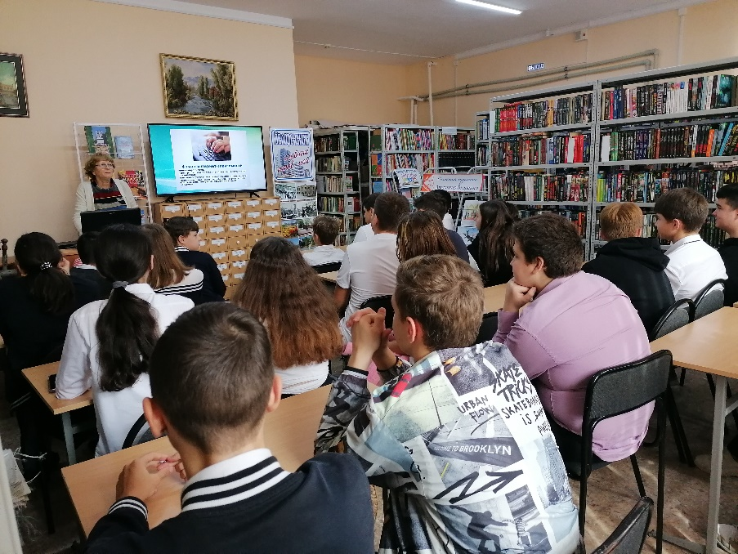
8 декабря в структурном подразделении городской библиотеки прошел урок безопасности "Мой безопасный Интернет", в рамках проведения единого урока по Интернет – безопасности. Гостями мероприятия стали ребята, посещающие библиотечный клуб, ученики 2-х, 3-х классов МБОУ СОШ 1 (12 человек). В начале встречи библиотекарь рассказала, что такое Интернет, какие основные правила должен знать ребенок перед началом самостоятельной работы в сети, в чем должен заключаться родительский контроль, как защититься от мошенничества в сети Интернет. Напомнили школьникам и о том, что родители и взрослые всегда готовы прийти им на помощь.
